附件3

2024年全国定向锦标赛赛事场地信息

- 比赛禁区
根据IOF比赛规则（26.5），自通知发布之日起，所有意向参加2024全国定向锦标赛的运动员、教练员和各参赛队伍领队及相关人员，禁止进入广西省桂林市雁山区禁区区域进行与定向运动有关和通过实地获取地形信息的一切活动，包括但不限于训练、比赛、以及地图测绘等。
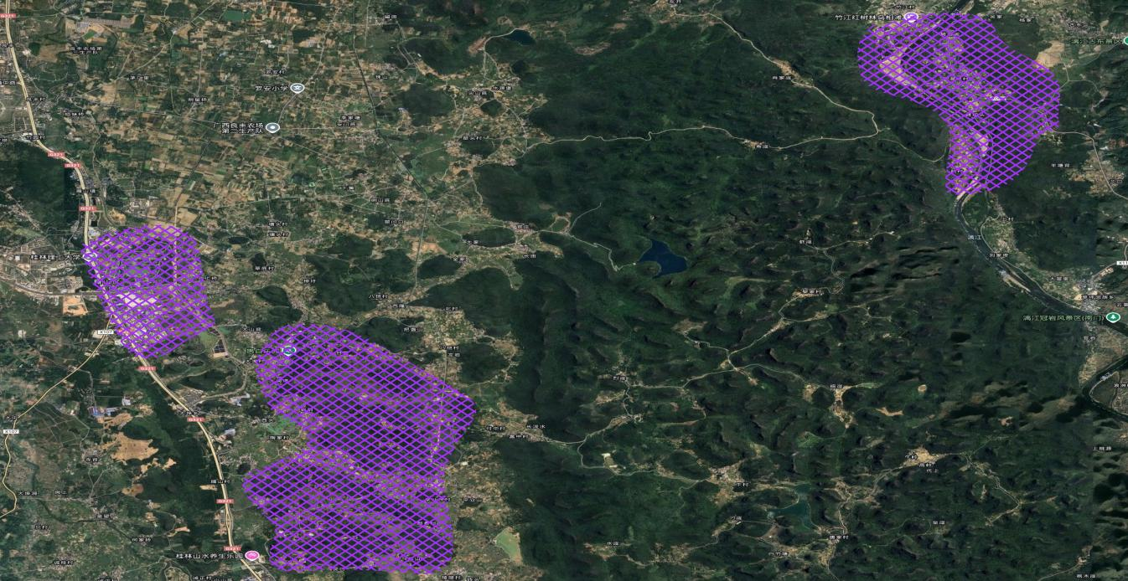
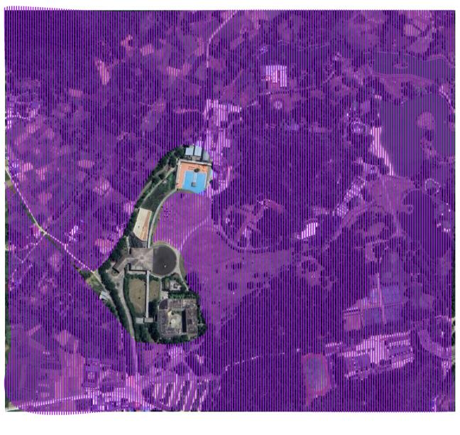
注：愚自乐园区域除地中海酒店（官方推荐）接待大厅、酒店宾馆、餐厅以外，其他区域为禁区、请各入住队伍遵守规则，禁止进入该区域活动。
二、赛事技术信息
赛事名称 | 比例尺 | 等高距 | 图幅 | 制图规范 | 地形、植被、着装建议
短距离 | 1:4000 | 2M | A4 | ISSprOM2019 | 街道、公园地形，无高差，可跑性强。着装无要求
短距离接力 | 1:4000 | 2M | A4 | ISSprOM2019 | 街道、公园地形，无高差，可跑性强。着装无要求
中距离 | 1:7500 | 5M | A4 | ISOM2017 | 村落、耕地、田埂、竹林、阔叶林交互生长，部分区域植被较密、通行性一般。长衣长裤，定向专业运动鞋。
长距离 | 1:10000 | 5M | A4 | ISOM2017 | 喀斯特地貌山地、人工针叶林为主，场地内林间路径交错，可跑性强。长裤或长袜，定向专业运动鞋。
接力赛 | 1:7500 | 5M | A4 | ISOM2017 | 喀斯特山地、森林公园。水泥路、石板路、林间路、林地交互，通行行良好。长裤或长袜，定向专业运动鞋。

